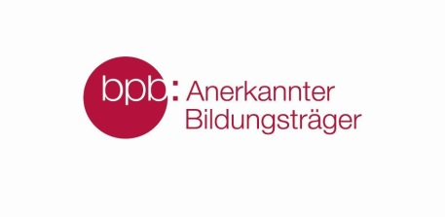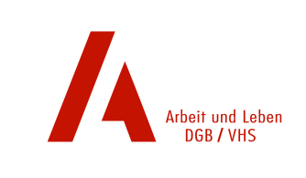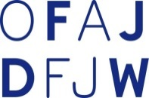
Der Bundesarbeitskreis ARBEIT UND LEBEN (BAK)
ist anerkannter Träger der politischen Bildung.

Politische Bildung im deutsch-französischen / internationalen Kontext, Seminar vom 17.-19.10.2018 in Berlin
Éducation citoyenne dans le contexte franco-allemand / international, séminaire du
17 au 19 octobre 2018 à Berlin

ANMELDUNG / INSCRIPTION

Hiermit melde ich mich verbindlich zur / Je m’engage à participer à
Seminar vom 17.-19.10.2018  in Berlin  OUI / JA   NON / NEIN | Séminaire du 17 au 19 octobre 2018 à Berlin  OUI / JA   NON / NEIN

Name Vorname / Nom Prénom : Geburtsjahr / Année de naissance:

Organisation:

Anschrift /Adresse :

Telefon dienstlich / Téléphone bureau : mail :

Meine Reise werde ich wie folgt organisieren (Tag und Uhrzeit der Ankunft / der Abreise)
Je souhaite organiser mon voyage comme suit (jour et heure d’arrivée et de départ)

Für die Erstattung der Reisekosten, Bankverbindungen
IBAN: BIC:

Pour le remboursement des frais de transport joindre un RIB, merci

Unterbringung / Hébergement
Nur im Doppelzimmer möglich. Ich brauche eine Unterbringung
Uniquement en chambre double. J’ai besoin d’un hébergement
Ich möchte das Zimmer z.B. mit teilen / Je souhaite p.e. partager la chambre avec

Ich möchte folgende Personen/Organisationen für das Seminar in Berlin einladen und bitte deshalb um Rückruf:
J’aimerais inviter les personnes/ organisations suivantes au séminaire de Berlin et demande à être rappelé/e à ce sujet :

Bemerkungen und Vorschläge für das Programm / Remarques et propositions pour le programme

Lieu, date, signature (nom et prénom)
Ort, Datum, Unterschrift (Name und Vorname)

